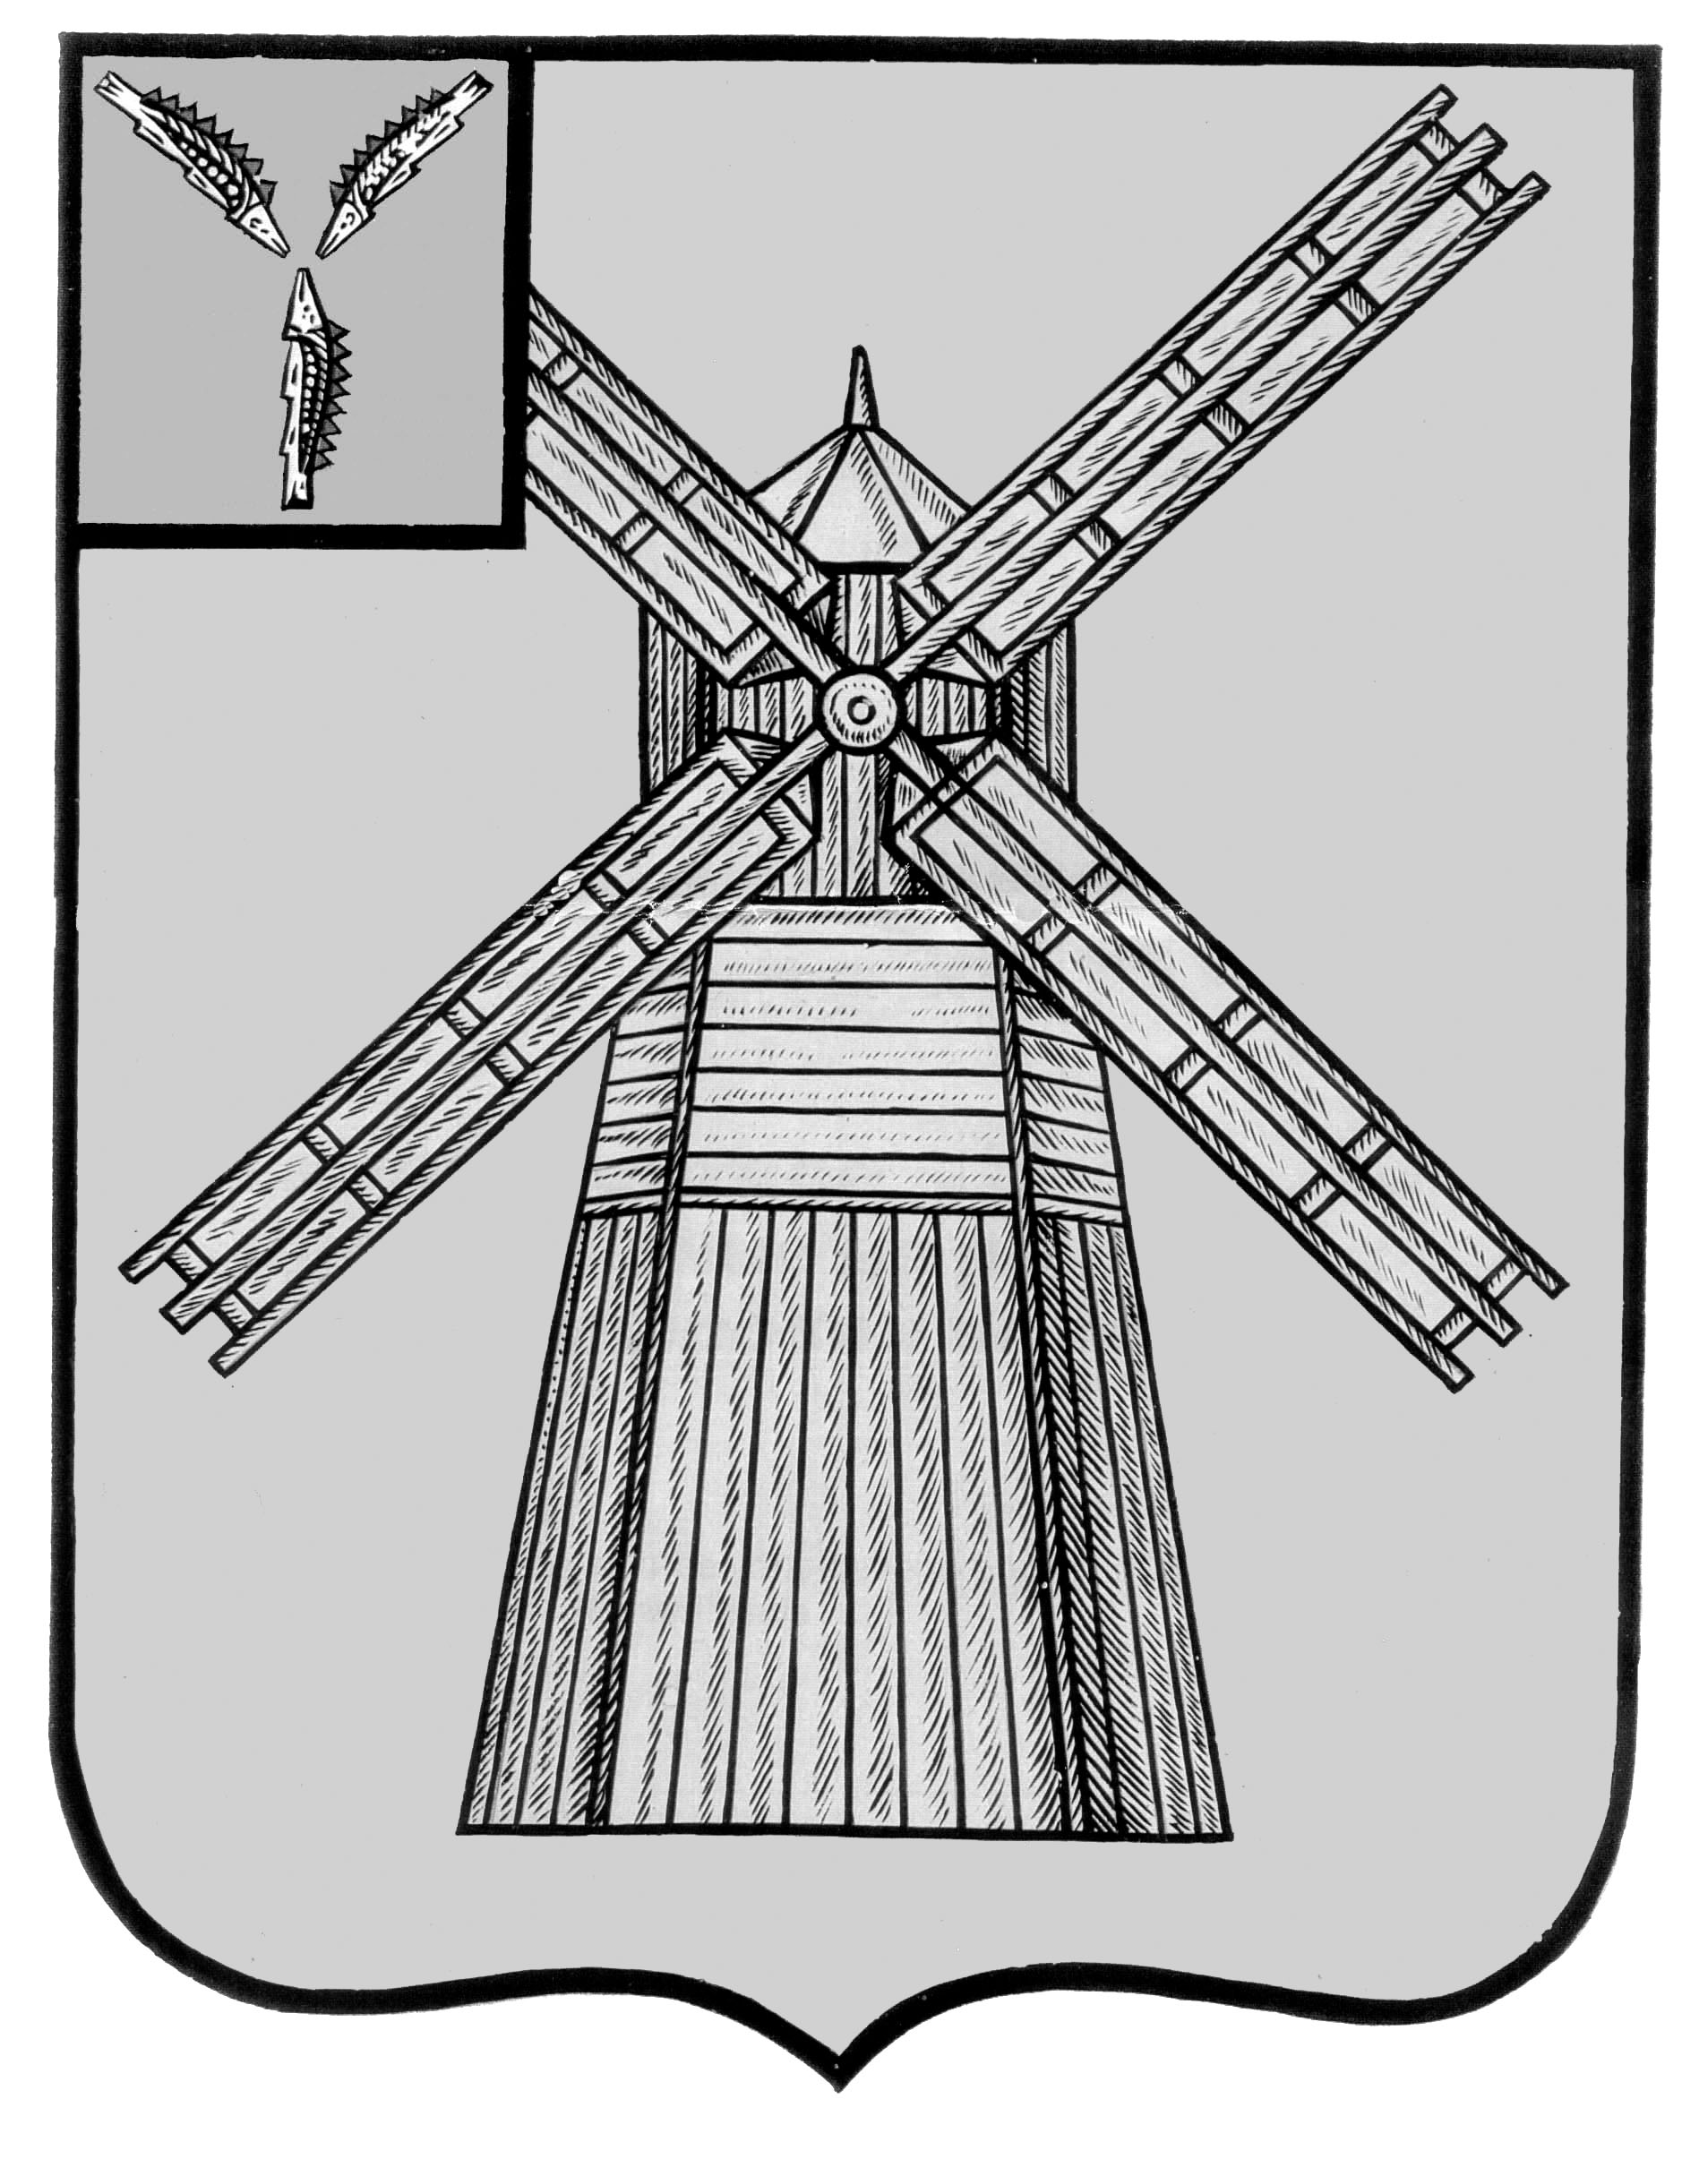
АДМИНИСТРАЦИЯ
ПИТЕРСКОГО МУНИЦИПАЛЬНОГО РАЙОНА
САРАТОВСКОЙ ОБЛАСТИ

П О С Т А Н О В Л Е Н И Е

от 19 октября 2017 года №350
с. Питерка

О принятии решения о разработке местных нормативов градостроительного проектирования Питерского муниципального района Саратовской области

В соответствии с Градостроительным кодексом Российской Федерации, Федеральным законом от 6 октября 2003 года №131-ФЗ «Об общих принципах организации местного самоуправления в Российской Федерации», руководствуясь Уставом Питерского муниципального района, администрация Питерского муниципального района
ПОСТАНОВЛЯЕТ:
1. Принять решение о разработке местных нормативов градостроительного проектирования Питерского муниципального района Саратовской области.
2. Настоящее постановление вступает в силу со дня его официального опубликования на официальном сайте: httr://piterka.sarmo.ru/.
3. Контроль за исполнением настоящего постановления возложить на первого заместителя главы администрации Питерского муниципального района О.Е. Чиженькова.

Глава муниципального района С.И. Егоров

